文档流程图模块是企业文档协同管理系统的子模块之一。采用业务流程图的形式引导业务相关人员，按角色查看流程图，并在流程节点上提供文档下载和管理功能。

操作步骤

1、系统登录

输入用户名、密码，选择界面语言。
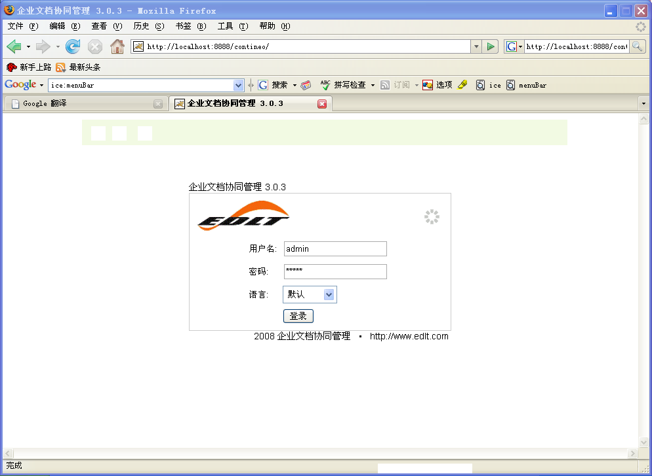

2、默认进入企业文档管理系统主页
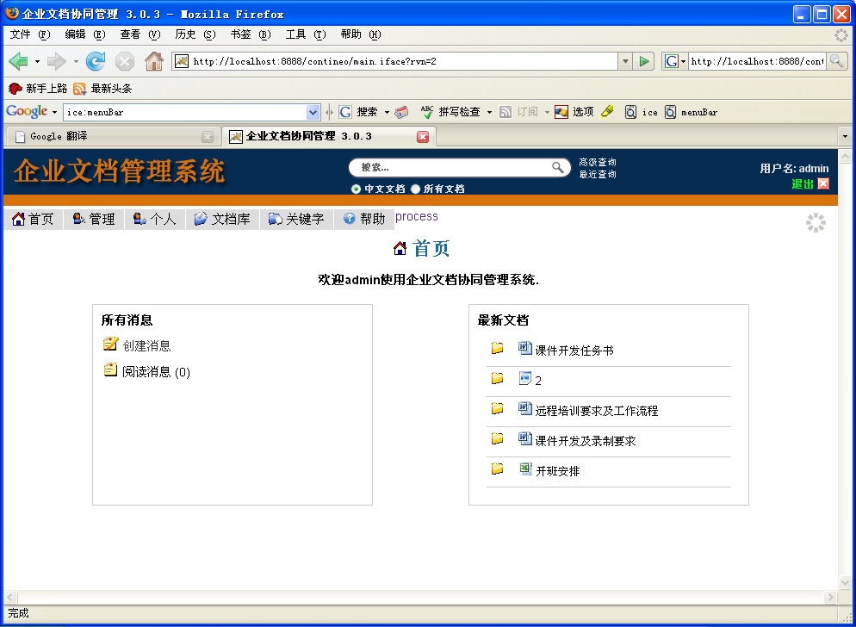

3、点击[process]进入流程图页面
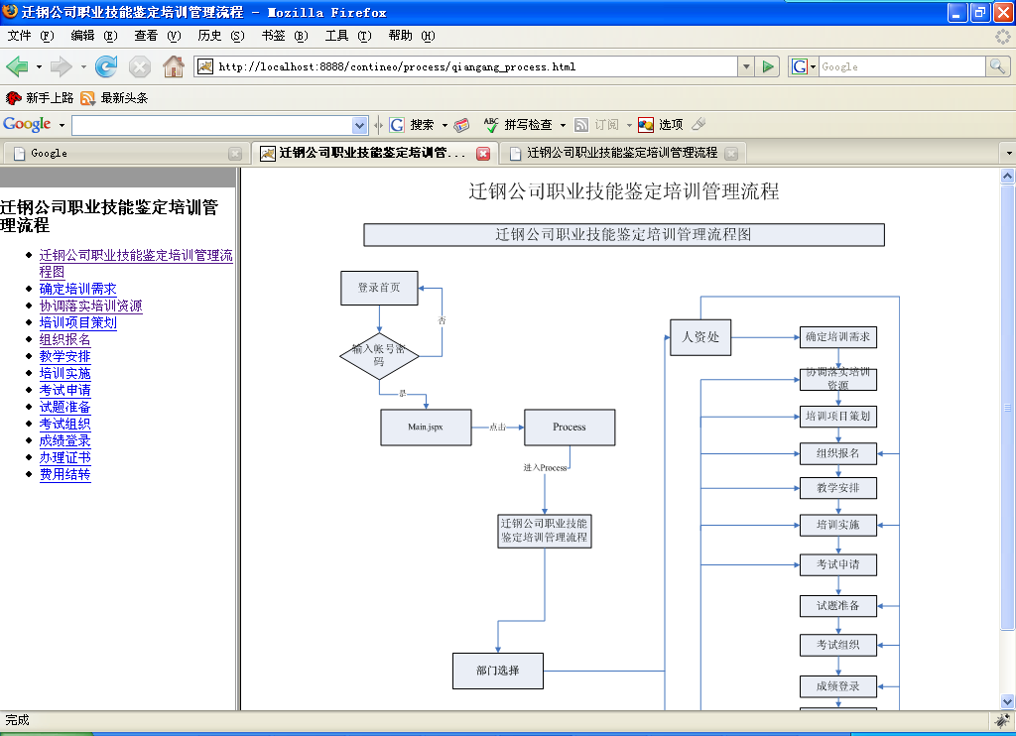
界面说明：
左侧列表为业务模块；
右侧流程为左侧全部业务模块的顶层流程图。

4、点击[协调落实培训资源]链接业务模块对应的业务流程界面
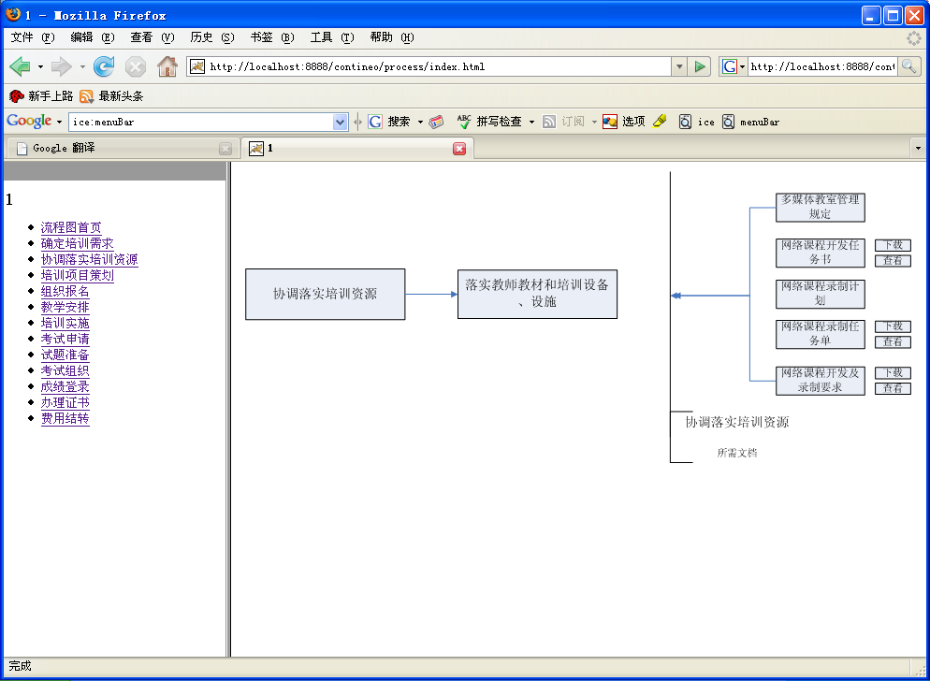

5、流程节点可用操作
A、在流程节点-【网络课程开发任务书】后点击【下载】。
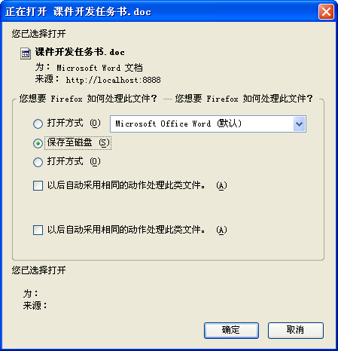

B、在流程节点-【网络课程开发任务书】后点击【查看】，进入文档库列表界面。
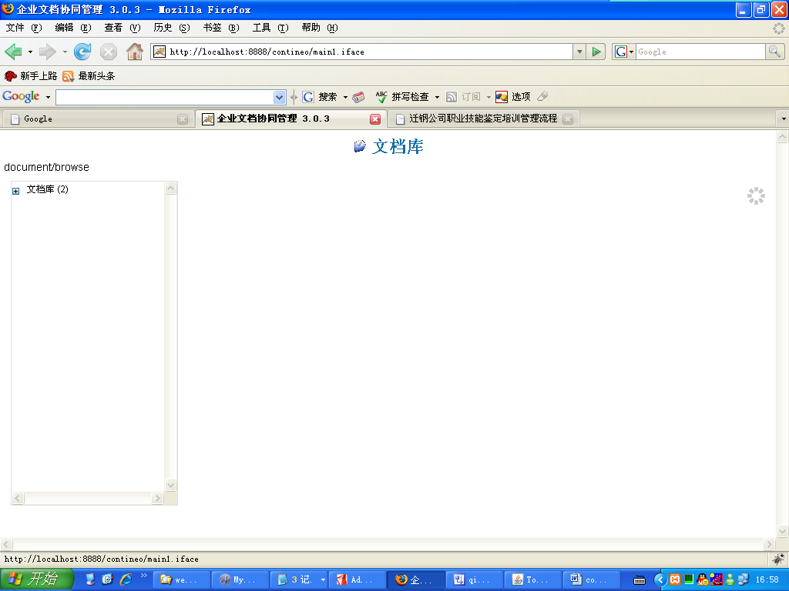

点击【文档库】显示下级文档目录。
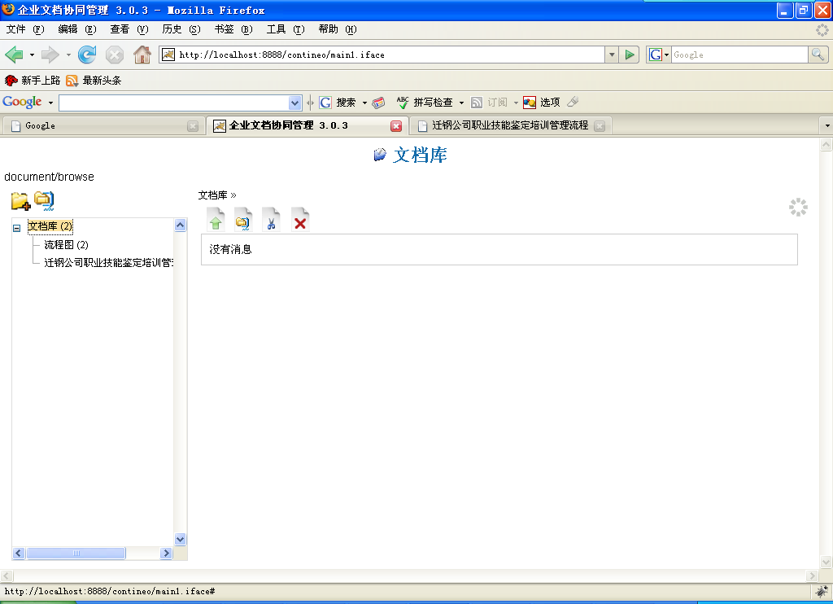

选择树形节点【迁钢公司职业技能鉴定培训管理流程】
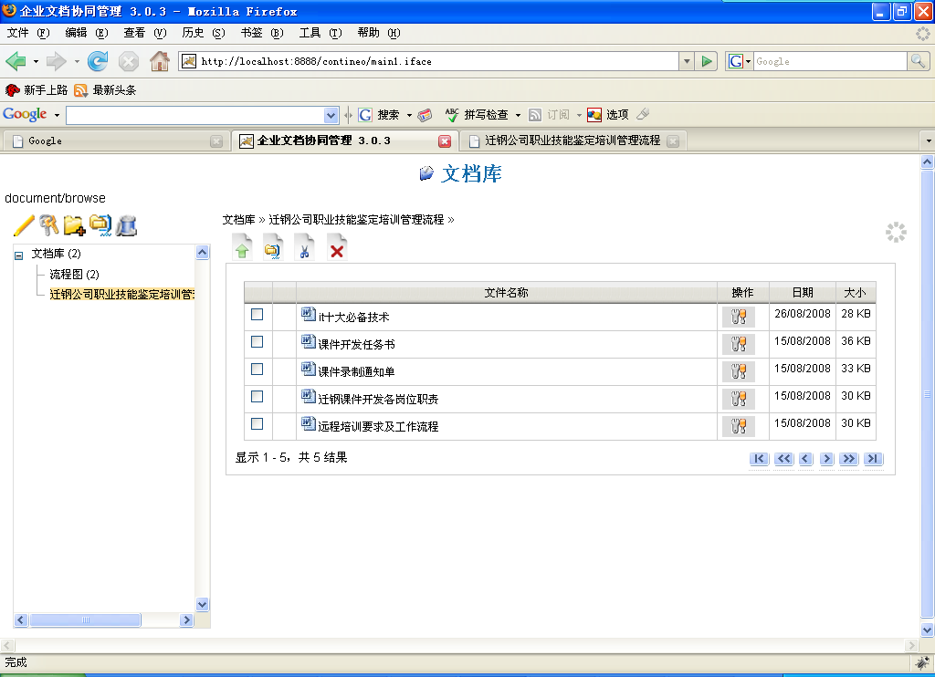

可以看到文档管理界面。

